Facultad de Ciencias Económicas, Universidad de las Fuerzas Armadas “ESPE”

Tema: RASGOS, DIMENSIONES DE PERSONALIDAD Y COMPETENCIA DEL LIDER EN UN CASO REAL

Integrantes

Iván Yacelga
Lenno Arias
Lizeth Vallejo
Erick Savando
Freddy Fuentes
NRC:

ING.

Fecha

Modelo Utilizado
Modelo trabajado: Modelo de desarrollo incremental.
Explicación: El desarrollo incremental es un modelo de proceso de software en el cual el sistema se construye de manera progresiva mediante la implementación de incrementos funcionales. Cada incremento constituye una versión parcial operativa del sistema, comenzando con un núcleo básico que incorpora las funcionalidades esenciales, y evolucionando mediante la adición de nuevas características en iteraciones sucesivas hasta alcanzar la versión final completa. Este enfoque permite la validación continua por parte del cliente, facilitando la detección temprana de errores y la adaptación de los requisitos a lo largo del ciclo de desarrollo, lo que contribuye a una mayor flexibilidad y control del proceso.
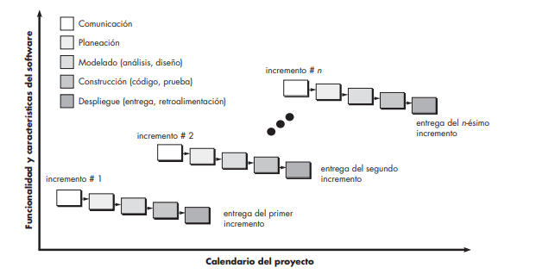
Figura 1 Modelo de proceso incremental
Nota. Tomado de Ingeniería del software: Un enfoque práctico (7.ª ed.), por R. S. Pressman, 2010, McGraw-Hill.

Fases del Modelo
Según Roger S. Pressman, el modelo de proceso incremental organiza el desarrollo del software en una serie de ciclos repetitivos, donde cada incremento recorre un conjunto estructurado de fases que incluyen comunicación, planeación, modelado, construcción y despliegue. Este enfoque permite la entrega progresiva de funcionalidad operativa, facilitando la validación continua y la incorporación de retroalimentación del cliente a lo largo del proceso (Pressman, 2010).
Fase | Descripción
Comunicación | Se interactúa con el cliente para identificar necesidades y definir los requisitos del incremento a desarrollar.
Planeación | Se organizan las tareas, tiempos y recursos necesarios para llevar a cabo el incremento.
Modelado | Se analizan los requisitos y se diseña la estructura y funcionamiento del sistema para ese incremento.
Construcción | Se desarrolla el software mediante programación y se realizan pruebas para verificar su correcto funcionamiento.
Despliegue | Se entrega el incremento al cliente, quien lo evalúa y proporciona retroalimentación para mejorar las siguientes versiones.

Flujo de Proceso

Actividades y Tareas

Modelo Aplicado al Proyecto

Evidencias

Conclusiones
El modelo incremental, de acuerdo con lo planteado por Roger S. Pressman (2010), se caracteriza por estructurar el desarrollo de software en una serie de incrementos funcionales que permiten construir el sistema de manera progresiva. Cada incremento integra actividades de análisis, diseño, implementación y pruebas, lo que garantiza la disponibilidad de versiones funcionales desde etapas tempranas del desarrollo.
La ideología de trabajo asociada a este modelo se fundamenta en la entrega gradual y en la evolución iterativa del sistema. Este enfoque combina la planificación estructurada con la capacidad de adaptación, permitiendo gestionar cambios en los requisitos de manera controlada y continua. Asimismo, se destaca la retroalimentación constante como un factor clave para la mejora del producto (Pressman, 2010).
Entre las principales ventajas del modelo incremental sobresalen la reducción de riesgos, la detección temprana de errores y la posibilidad de obtener resultados funcionales en plazos más cortos. No obstante, también presenta limitaciones, como la necesidad de definir una arquitectura sólida desde las primeras etapas y la complejidad que puede surgir en la integración de los distintos incrementos si no se cuenta con una adecuada planificación y control del proyecto.
En cuanto a su aplicación en proyectos reales, el modelo incremental resulta especialmente adecuado en entornos donde los requisitos no están completamente definidos desde el inicio o pueden evolucionar durante el desarrollo. En este sentido, se considera una alternativa eficiente para el desarrollo de software, siempre que se garantice una adecuada planificación, control y comunicación entre los equipos de desarrollo.

